Домашна работа по Български език- 6. клас - 8 седмица
Урок по български език - Кратки форми на личните местоимения
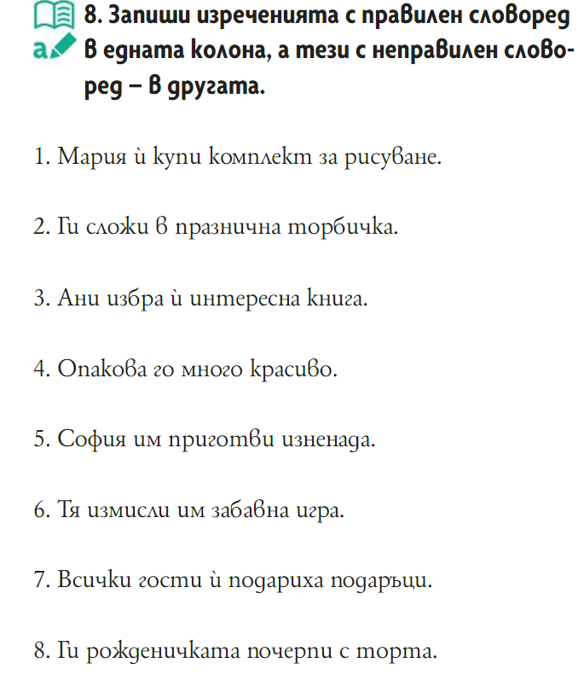
Изречения с правилен словоред | Изречения с неправилен словоред

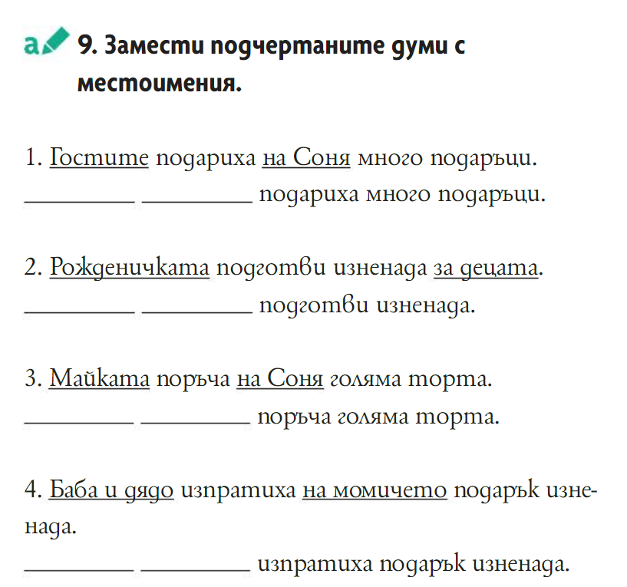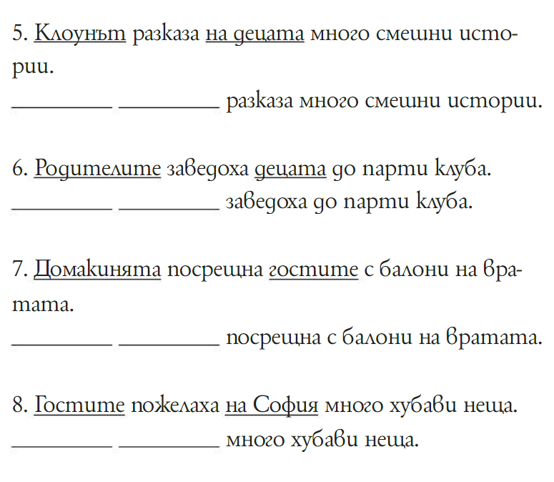
Пример:
1.Гостите подариха на Соня много подаръци. Те ѝ подариха много подаръци.

Домашна работа по Литература- 6. клас – 8 седмица
Научете да четете гладко и изразително:
Домашна работа по История и цивилизации 6. клас - 8 седмица
Препиши в историческта книжка:
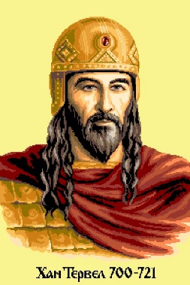 хан Тервел -Спасителят на Европа 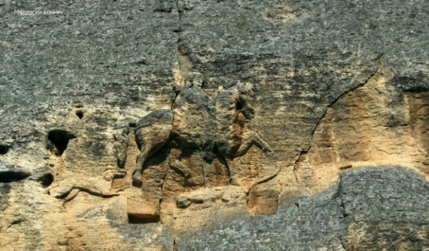
Хан Тервел е наследник на хан Аспарух, приема се за негов първороден син. Идва на власт след смъртта на хан Аспарух в края на 700 г.
Още в първите години на своето управление спечелва доверието на сваления византийски император Юстиниан ІІ Ринотмет (Безноси), който си възвръща престола с помощта на българските войски. Това става през 705 г.
След победата, Хан Тервел е приет тържествено в императорския дворец и получава титла и корона на Кесар (cesar). Получава също областта Загоре, много златни дарове и скъпи дрехи. Успехът е документиран и с надпис до Мадарския конник.
През 716 г. е подписан с Византия изключително изгоден за България договор.
Когато през 717 г. арабите обсаждат Константинопол по суша и по море, с намерение да превземат великия град, българските войски се явяват в гръб на арабите. През пролетта на 718 г. българите унищожават напълно арабските сили. Западни хронисти сочат, че са загинали между 20 и 32 хиляди араби и споменават името на хан Тервел като спасител на континента.

